  Département de science politique  Année universitaire 2011-2012 | Aspects juridiques des relations  internationales  INT-6050  Trimestre d’hiver 2012  Professeur : Daniel Turp
COURS 8
(2 mars 2012)

LE PROTOCOLE DE KYOTO ET LA PLATEFORME DE DURBAN

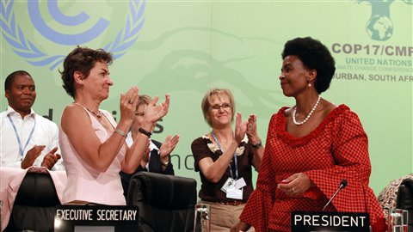
Conférence de Durban sur les changements climatiques, 2011
Christiana Figueres (Secrétaire exécutive) et Maite Nkoana-Mashabane (Présidente)
REMARQUES INTRODUCTIVES (8 h 30-9 h 05)
Daniel TURP

I- La Convention-cadre des Nations Unies sur les changements climatiques
II- Le Protocole de Kyoto… à la Convention à la Convention-cadre des Nations Unies sur les changements climatiques

COMMENTAIRES SUR L’ACTUALITÉ (9 h -5 h 30-9 h 45)

Marlène Bartès et Mélissa Rodrigue

DISCUSSION GÉNÉRALE (10h 05-11 h 20)

PROGRAMME DE LECTURES
Lectures obligatoires :

Document nº 43: Convention-cadre des Nations Unies sur les changements climatiques
Document nº 44 : Protocole de Kyoto à la Convention-cadre des Nations Unies sur les changements climatiques
Document nº 45 : Accord de Copenhague
Document nº 46. : Accords de Cancun
Document nº 47 : Plateforme de Durban (Version anglaise) (Extrait ?]
Document nº 48 : Loi [canadienne] de mise en œuvre du Protocole de Kyoto

Lectures optionnelles :

- ARBOUR, Jean-Maurice et Sophie LAVALLÉE , « Le Canada peut-il invoquer sa propre turpitude pour justifier sa dénonciation du Protocole de Kyoto? », Le Devoir, 4 janvier 2012, p. A-7;
- CARDINAL, François, « Le compromis de Durban », La Presse, 12 décembre 2011;
- DEMERS, Valérie, « Changements climatiques et droit international : l’État tient-il bon? (2005);
- LA DOCUMENTATION FRANÇAISE, Changement climatique : Chronologie, Protocole de Kyoto et Carte : la ‘’ planète Tokyo ‘’ en 2010 ;
- SNODDON, Tracy, « La politique climatique fédérale-provinciale de l’après-Copenhague », Options politiques, Février 2010, p. 38-40;

Sites électroniques

- Conférence des Nations unies sur les changements climatiques : http://unfccc.int et son portail francophone : http://unfccc.int/portal_francophone/items/3072.php
- GIEC (Groupe intergouvernemental d’experts sur l’évolution du climat) : http://www.ipcc.ch/home_languages_main_french.shtml
- Réseau action climat Canada : http://www.reseauactionclimat.ca/f/

